1. **Naziv igre: „Slagalica“**

Materijal:

* Škare
* Kolaž papir ili flomasteri
* Ljepilo
* Kartonski tuljci (1 veći od aluminijske folije i 2 manja od toalet papira)
* Kartonski podložak

Opis:

Manje tuljce prerežite na pola ili trećine, ovisno koliko želite da igra bude komplicirana. Od kolaž papira izrežite raznobojne kružiće. Prerezane tuljce stavite na središnji veliki tuljac te na njih nalijepite raznobojne kružiće.

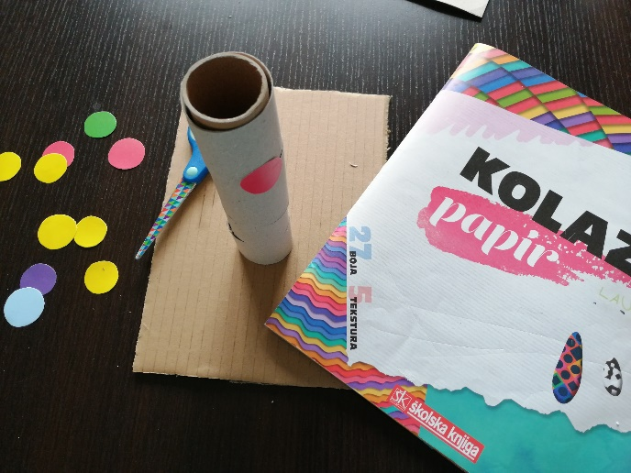 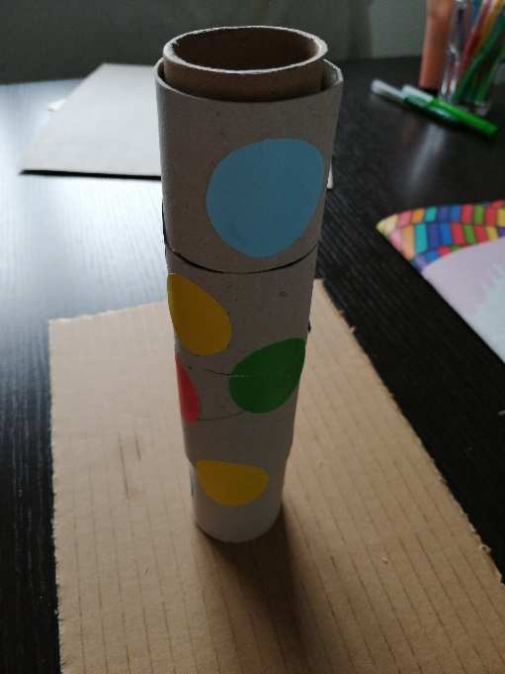

Na spojevima tuljaca prerežite zalijepljene krugove kako bi tuljci bili mobilni. Cilj igre je namjestiti tuljce tako da se pravilno spoje odgovarajuće boje kružića.

Cilj i zadaće:

* Razvoj koordinacije oko – ruka
* Razvoj logičkog razmišljanja

1. **Naziv igre: „Tko će više srušiti“**

Materijal:

* 6 plastičnih čaša
* Loptica krpenjača (napravljena od čarape)
* Olovka i papir

Opis:

Na povišeno mjesto (npr. stolac) postavite 6 plastičnih čaša tako da su u donjem redu 3 jedna pored druge, na njima 2 i na vrhu 1. Označite mjesto odakle će igrači lopticom krpenjačom naizmjence gađati toranj od čaša. Onoliko čaša koliko padne na pod toliko bodova igrač osvaja. Postavite neku granicu, npr. tko prvi osvoji 10 bodova taj je pobjednik. Također na tabeli ucrtavajte onoliko točkica koliko je igrač osvojio.

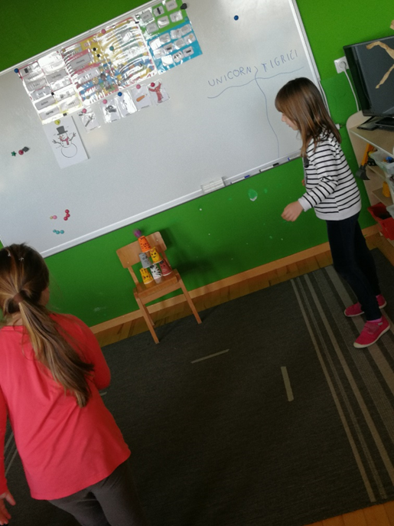

Cilj i zadaće

* Razvoj predmatematičkih vještina
* Razvoj preciznosti gađanja

1. **Naziv igre: „Prati moje stope“**

Materijal:

* Kreda
* Betonska površina na otvorenom/dvorište

Opis:

Na betonskoj podlozi iscrtajte dječja stopala dok stoji sunožno. Iznad njih iscrtajte i ponovno na isti način ali uz promjenu i zaokretanje smjera za 90 stupnjeva ulijevo ili udesno. Nadalje iscrtajte stopala okrenuta naspram prvih za 180 stupnjeva. Nastavite tako mijenjajući smjer po želji kao i količinu stopala. Ispred svih iscrtanih stopala označite crtu koja će biti oznaka za početak igre. Zadatak je skakutati sunožno po iscrtanim stopalima u onom smjeru koji stopala pokazuju. Igru je moguće provoditi i u zatvorenom prostoru tako da stopala nacrtate ili isprintate i nalijepite na pod. Također ukoliko imate mogućnosti isprintati, kako bi igra bila zanimljivija, umjesto ljudskih isprintajte otiske tragova neke životinje poput zečića, medvjedića…

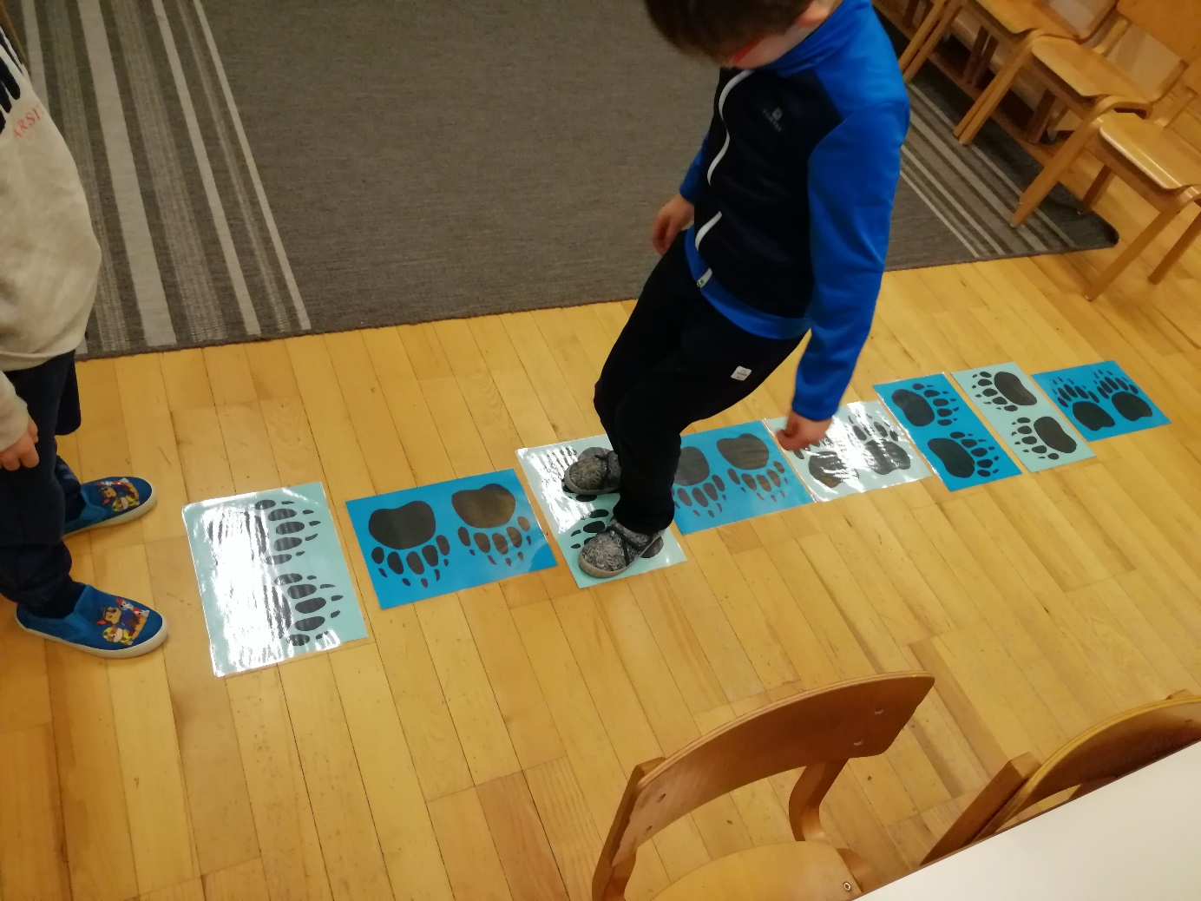

Cilj i zadaća:

* Razvoj preciznosti i koordinacije pokreta
* Razvoj osjećaja za smjer – lijevo, desno…



*I tako je jedne godine u jarku, jedan žuti maslačak plakao jer je znao da ne može prisustvovati plesu. Naime, on je smatrao sebe neuglednim jer je imao ružnu haljinu. Tada je jedna bubamara, odnosno božja ovčica, začula plač maslačka. On joj se tada povjerio i rekao joj je da plače jer je njegova haljina ružna i da svi cvjetovi imaju ljepšu haljinu od njega te da on zato ne može prisustvovati plesu. Maslačak ne želi biti najružniji cvijet na plesu.*

*Bubamara nije znala što da radi i kako da maslačku pomogne pa je za savjet pitala ostale kukce. No, nitko nije znao kako mu pomoći.*

*Cijelu priču čuo je stari pauk koji je bio jako zao. On je osjetio da mu se te noći približava smrt pa je bio jako nesretan. Odlučio je da će maslačku istkati haljinu kakvu neće nitko drugi imati. Vjerovao je da će mu biti lakše umrijeti ako razveseli maslačka.*

*I tako je stari pauk bio zaposlen cijelu noć, a ujutro sljedeći dan, haljina je bila gotova. Maslačak je obukao haljinu i sretan otišao na ples. Cijelu je noć sa svima plesao, a svi su se divili njegovoj prekrasnoj haljini.*

*Sljedećeg dana, jedan je dječak puhnuo u maslačka i njegova se haljina rasprsnula. No, na proljeće je pored tog istog maslačka niknulo još mnogo drugih. I svi su oni prisustvovali plesu cvijeća u svojim predivnim paučinastim haljinama.*

Upute:

Pročitajte djetetu priču ili ju pustite u audio formatu. Najbolje je čitanje koje se odvija uz osjećaj povezanosti, topline i zajedničkog uživanja u priči stoga je dobro da vam dijete sjedi u krilu. Učinkovito i poticajno čitanje ima oblik razgovora u kojem se faze čitanja



